【20150222-M001-8MBET-会员系统】

《需求分析书》

编写人 |  |  | Linvas |  |  | 审核人
确认人 |  |  |  |  |  | 归档人
发布范围 |  |  |  |  |  | 发布日期 | 2013-7-2
文档修订历史
版本号 | 修订日期 | 发布日期 |  | 修订人 | 审核人 | 确认人 |  | 归档人 | 修订说明
V1.0 |  | 2013-7-2 |  | Linvas |  |  |  |  | 版本发布
填写说明：
- 封面1适用于可行性研究报告，封面2适用于需求分析说明书、概要设计方案、详细设计方案、巡检方案/报告、技术测试验收方案/报告、业务测试验收方案/报告、技术调研报告、基础设施技术方案，其他各类专题技术报告和研究材料参照执行。
- 封面附页适用的技术文档包括：需求分析说明书、概要设计方案、详细设计方案、、巡检方案/报告、技术测试验收方案/报告、业务测试验收方案/报告、技术调研报告、、基础设施技术方案以及其他各类专题技术报告和研究材料。
- 文档名称：须按第1点的名称填写。
- 文档密级：机密/秘密/内部重要信息，应符合《广发银行科技信息保密管理办法》的具
体要求。
- 文档编号：每个文档应有唯一的编号与之对应，编号由各文档管理单位内部统一制定和管理。
- 编写、审核、确认、归档：由文档的编写人、审核人、确认人和归档人签名。审核人负责审核方案的技术可行性、分析和结论的科学性、合理性以及文档内容的完整性、准确性；确认人负责确认方案整体可行性（包括技术、资源、关联影响、风险考虑等方面）、分析的全面性和结论的合理性。
- 文档发布后，每次对文档进行修订时，应填写附页的“文档修订历史”，在“修订说明中”简明、扼要地概括本次文档所修订的内容，在发布范围中填写文档所发布的对象，如部门、处室、人员等。
- 文件审批过程
<下面表格记录文件通过的审批过程。本文档的需求须经下列相关部门的负责人审批同意才能视作需求已完成审批。>

(1) 需求提出方
职位/岗位 | 姓名 | 审批意见(Y/N) | 签名 | 日期
<经办人>
<主管经理>

(2) 合规部门
职位/岗位 | 姓名 | 审批意见(Y/N) | 签名 | 日期
<经办人>
<主管经理>

(3) 科技部门
职位/岗位 | 姓名 | 审批意见(Y/N) | 签名 | 日期
<经办人>
<主管经理>

目录( CONTENT )

1. 概述

<简要概述需求的背景、目标、范围和预期结果，说明本文档的编写目的。>
<说明需求的提出者、开发者和用户。>

2. 业务需求
<简要描述该需求包含的具体业务需求或业务流程，及每个业务需求或业务流程主要完成的业务内容。>

3. 业务需求差异

<描述该需求分析与原始业务需求或业务流程的差异，包括说明原始需求是否完全满足或部分满足，部分满足或不满足的内容等。>

需求内容 | 关联系统1 | 关联系统2 | 关联系统n
功能点1 | 完全满足 | 完全满足 | 完全满足
功能点2 | 部分满足，原因： | 完全满足 | 完全满足
……  功能点n | ……  不满足 | ……  完全满足 | ……  完全满足

4. 功能说明
<描述为实现上述业务需求而设计的系统功能，包括每个功能实现的内容、功能与业务需求之间的对应关系、功能与功能之间的关系、功能与业务流程之间的关系，每个功能的发起条件和发起方、输入内容、处理内容和输出内容，等。>
<必要时以图表的形式说明功能与业务需求或业务流程之间的关系。>
- 网银前端功能总述
- 模块设定

- 网银内管功能总述
- 模块设定

4.1 内管部分(内部管理)

4.1.1会员管理

4.1.1.1功能说明
提供会员注册服务”模块在网银内管的总体架构和业务说明描述。

4.1.1.2业务流程

4.1.1.3业务规则

4.1.1.4页面要素

4.1.1.5页面截图（可选）

4.1.2注册会员

4.1.2.1功能说明

4.1.2.2业务流程

4.1.2.3业务规则

4.1.2.4页面要素

4.1.2.5页面截图（可选）

4.2庄家部分
无

4.3会员部分

4.3.1 注册会员

4.3.1.1功能说明
提供会员注册服务总体架构和业务说明描述。

4.3.1.2业务流程
流程说明
- 游客打开首页, 输入账户名(长度4-32位,admin,user,root,Administrator等一堆保留用户不予注册), 邮箱(varchar64), 密码(6-16位,没有重复输入密码框)三个项即可注册.每个游客15分钟内只能注册一个账号, 写入cookies,如果cookies不能写入则弹出警告提示并终止注册行为,且不接收任何注册数据.系统记录ip到表里面, 15分钟后失效. 注册后直接进入游戏大厅.
- 注册后提示成功, 并提示在邮箱收取激活信,2秒后直接跳到游戏大厅, 系统发送激活信, 会员点击所在邮箱的激活信的链接进行激活. 如果在24小时内没确认激活, 则该账号会被删除.
- 在进行入款,提款,进入游戏或投注等行为前,如果会员没激活则提示并跳转到完善个人信息页面。
- 真实姓名一经注册无法更改, 如必须更改必须联系客服人员,并回答好3个密保问题, 首次注册的初始密码方可更改。
- Email更改前必须由之前的Email收到验证码并验证才予以修改
- 注册与登录框共存, 要求做到快速注册.
- 页面下方为可维护的固定底部文字链接

4.3.1.3业务规则
登陆页面 - 注册
- 登录注册页面读取用户浏览器语言(JS或者user-agent), IP ,自动跳转到对应语言的页面
- 用户名 6 – 16位英文字母+数字
- Email 符合Email规则即可, 最长64位
- 密码6 – 16位
- 用JS控制并检查是否可以注册
- 同一IP在15分钟内只能注册1个账号, 注入COOKIE和记录IP
- 注册后发送确认激活邮件, 24小时内不激活, 则删除该账号.
- 激活后3个月不登陆, 自动删除改账户, 删除规则为账户余额少于100元.
个人页面 – 个人资料
- 移动电话分开两部分 , 为 国家代码 + 电话, 国家代码为下拉框, 如+ 86 13800138000
- 真实姓名一经确认不予以修改, 除非联系客服并且答中所有密保问题, 注册日期, 首次初始密码
- 密保问题为下拉菜单, 10个预设选项.答案自定

4.3.1.4页面要素
注册页面
注册页面
中文 | 英文 | 类型长度 | 必填 | 备注
用户名 | Nickname | varchar32 | Y
邮箱 | Email | varchar64 | Y
密码 | Password | Varchar16 | Y | 没有重复密码输入框,直接提交, 右侧有可视密码的图标

个人信息页面
个人信息
中文 | 英文 | 类型长度 | 必填 | 备注
用户名 | Nickname | varchar32 | Y
邮箱 | Email | varchar64 | Y
货币 | currency | tinyint | Y | 下拉菜单
区域 | region | varchar | Y | 下拉菜单
时区 | Timezone | N/A | N/A | 下拉菜单
默认语言 | language | N/A | Y | 下拉菜单
真实姓名 | realname | N/A | Y | 分开姓名两部分,不可更改  必须与提款卡号名称一致
出声年月 | Birthdate | char8 | Y | 下拉菜单
移动电话 | mobilephone | N/A | Y
固定电话 |  | N/A | N/A
登录密码
中文 | 英文 | 类型长度 | 必填 | 备注
旧密码 |  | varchar16 | N/A | 如果输入留空则不更新
新密码 |  | N/A | N/A
重复新密码 |  | N/A | N/A
提款密码
中文 | 英文 | 类型长度 | 必填 | 备注
旧密码 |  | varchar16 | N/A | 如果留空则不更新
新密码 |  | N/A | N/A
重复新密码 |  | N/A | N/A
密码保护
中文 | 英文 | 类型长度 | 必填 | 备注
密保问题1 | Secure question 1 | N/A | N/A | 留空则不更新,部分输入则报错
密保答案1 |  | N/A | N/A
密保问题2 |  | N/A | N/A
密保答案2 |  | N/A | N/A
密保问题3 |  | N/A | N/A
密保答案3 |  | N/A | N/A

4.3.1.5页面原型（可选）
页面为全屏模式, 以适应更高的分辨率, 字体也使用相对字体
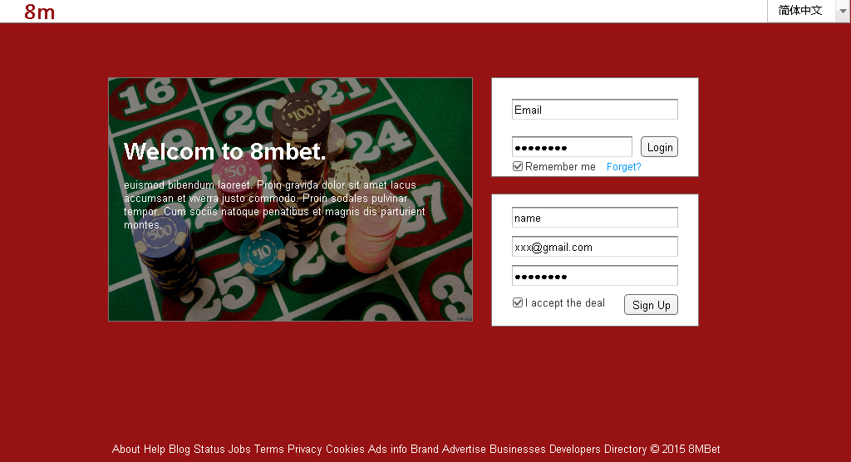
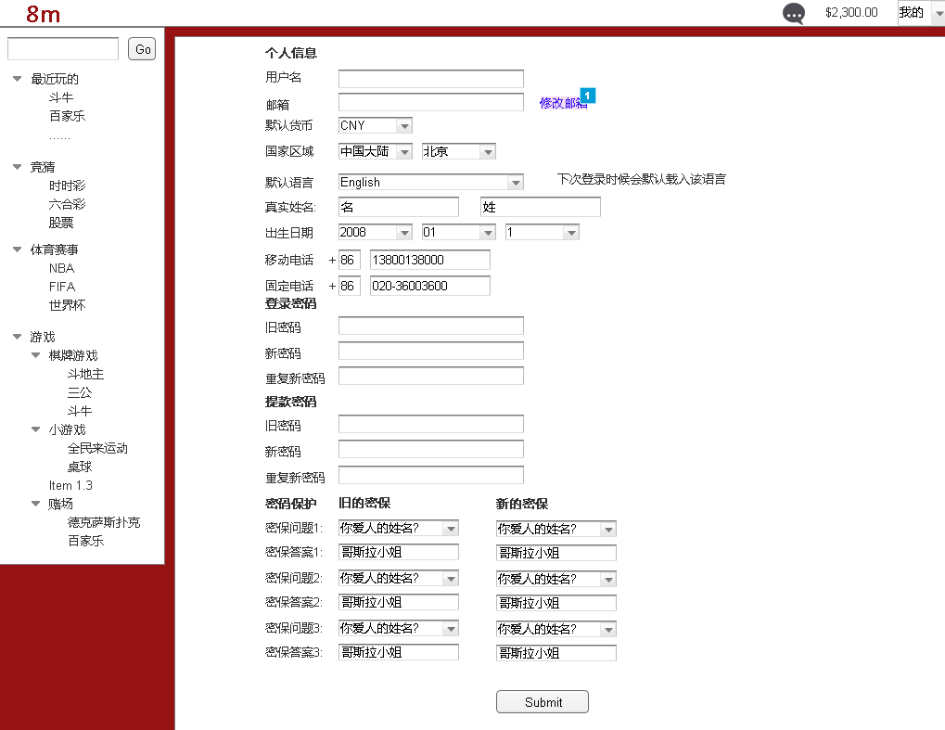

4.3.2 登录/锁定/退出

4.3.2.1功能说明
提供会员登陆以及退出功能

4.3.2.2业务流程
登录
- 游客打开登录页面, 输入Email和密码即可登录
- 登录后, 会员可能会有各种状态, 例如
- 冻结状态, 由于会员作弊 , 在审查阶段
- 销户状态, 直接不予以登录. 直接提示账号不存在
- 锁定状态, 用户如果超过3个月没有登录, 则进入锁定状态, 必须通过激活流程, 通过Email点击链接激活
锁定
用户或者鼠标5分钟没有对网页进行操作, 便马上加上一个锁定.
退出
用户点击退出按钮即可以退出, 销毁session会话还有

4.3.2.3业务规则
登录
- 用户登录时候, 如果连续输入3次错误密码, 则该账号被锁定, 1小时后彩允许登录
- 同一用户不能同一时间在不同IP, 不同地点同时登录 , 不允许同一用户多地登录.
- 用户冻结时候会向用户发送一封冻结通知书, 解封后也有
- 用户如果被认定作弊, 则该账号的资金将会被全部没收, 并且销户.

4.3.2.4页面要素

4.3.2.5页面截图（可选）

4.3.2 密码找回

4.3.2.1功能说明
本流程提供登录密码找回功能以及提款密码找回功能

4.3.2.2业务流程
登录密码
- 用户打开首页, 点击”忘记密码”
- 输入Email点击发送
- 用户在预设的Email中收件, 通过点击链接, 更改登录密码
提款密码
- 用户必须登录后 , 在重设提款密码的页面, 输入旧的提款密码和一次新的提款密码, 即可成功更改. 新密码的右侧有一个可视密码选项.
- 用户如果忘记提款密码, 点击重设密码, 输入Email 后, 点击重设提款密码的邮件链接, 进入页面后, 输入新的密码, 以及3个密码保护问题, 即可更改.

4.3.2.3业务规则

4.3.2.4页面要素

4.3.2.5页面截图（可选）

4.3.2 密码申诉

4.3.2.1功能说明
密码申诉 , 在忘记密码保护时候的申诉

4.3.2.2业务流程
1. 在忘记密码时候, 提供第一次注册密码, 日期, 提供密码保护问题答案即可. 然后通过人工审核即可

4.3.2.3业务规则
1. 提供 首次注册密码 , 注册日期

4.3.2.4页面要素

4.3.2.5页面截图（可选）

4.3.2 修改个人资料

4.3.2.1功能说明
在个人资料页面提供修改个人资料

4.3.2.2业务流程
- 用户登录后, 在个人资料页面, 修改后保存即可.

4.3.2.3业务规则
- Email必须验证旧Email才能修改
- 真实姓名不予以修改, 提款以该姓名为主.
- 修改密码保护必须有旧的密码保护答案

4.3.2.4页面要素

4.3.2.5页面截图（可选）

4.3.2 账户注销

4.3.2.1功能说明
注销用户资料和账户

4.3.2.2业务流程

4.3.2.3业务规则
- 用户注册后24小时没有激活, 删号
- 3个月没有上线, 而且余额少于100元, 删号

4.3.2.4页面要素

4.3.2.5页面截图（可选）

5. 系统设计

5.1 技术架构
<说明系统设计基于的技术架构，或采用全新的技术架构，或对现有技术架构有所改变，或继续沿用现有技术架构，必要时以图表的形式描述。。>

5.2设计规范
设计要求:
1. 尽量简单实在, 尽量不用图片

5.3 运行环境
<简要说明支持的运行环境情况，如果对原有运行环境有新的要求，则应对新的要求进行详细说明。>

5.4 数据结构设计
<简要说明数据结构的设计原则或继续沿用的原有数据结构，如对原有的数据结构进行调整或新增，则应对新增或调整部分进行详细说明。>
字段名 | 类型长度 | 备注
id | int16 | 自增
name | varchar64 | not null
email
password
salt
realname
currency
language
region

5.5模块设计
<逐个说明为实现业务需求和上述功能而设计的模块情况。>
<模块设计中应包括支持系统运维监控各项功能而设计的模块、作业等。>

5.5.1 新增模块
<说明需要新增的模块，及每个新增模块的具体处理要求，包括模块的发起条件、输入项、具体处理、输出项、对相关数据结构进行的操作，等。>

5.5.2 修改模块
<说明需要对哪些已有的模块进行修改，及对每个模块的具体修改要求，包括模块的发起条件、输入项、具体处理、输出项、对相关数据结构进行的操作，等。>

5.5.3 删除模块
<说明需要对哪些已有的模块进行删除。>

5.6 接口设计
<简要说明接口设计或继续沿用的原有接口设计，如对原有的接口设计进行调整或新增，则应对新增或调整部分进行详细说明，包括外部接口、内部接口和人工处理部分。>

5.7 信息安全
<简要说明信息安全方面继续沿用的要求、相关的变化和影响。如果有变化或调整，则应就调整部分进行以下的详细说明。>

5.7.1 主要的信息安全
<针对业务需求，说明系统设计的用户分类和用户权限属性，包括用户的业务操作权限、数据使用权限、可授权的级别和内容，等。>
<详细说明每类用户权限对应可使用的功能模块及其他相关授权参数（如：交易种类、金额大小、地区、行业、特殊交易，等）。>

5.7.2 用户管理
<说明系统设计上如何实现对用户进行管理，包括对用户定义、维护、授权，等。>
<详细说明对用户ID的设计，包括命名规则、密码长度（最小长度和最大长度）、密码字符有效性、密码有效期、密码强制更换频度，等。>
<详细说明系统设计记录的与用户管理操作有关的具体信息，以及信息以什么形式存放、存放在哪里、存放多长时间、如何查询审阅或生成审计报表，等。>

5.7.3 安全管理员
<说明系统设计定义的安全管理员的情况，包括安全管理员的属性、权限、使用范围和限制，等。>
<详细说明对安全管理员ID的设计，包括命名规则、密码长度（最小长度和最大长度）、密码字符有效性、密码有效期、密码强制更换频度，等。>
<详细说明在对安全管理员进行操作时，系统设计记录的与安全管理员操作有关的具体信息，以及信息以什么形式存放、存放在哪里、存放多长时间、如何查询审阅或生成审计报表，等。>

5.7.4 审计和预警
<详细说明系统设计了哪些可审计的日志和记录，以及这些日志和记录以什么形式存放、存放在哪里、存放多长时间、如何查询审阅或生成审计报表，等。>
<详细说明系统设计了哪些预警的功能，包括什么情况下会发出预警、预警的内容、预警的方式、预警的结果，等。>

5.8 数据保存
<详细说明数据保存的变化情况，如：系统设计的数据、记录、凭证、报表等的保存期限和保存方式，以及检查保存情况的频度和方式、恢复数据的频度和方式，等。>

5.9 假设和限制
<详细说明系统设计基于的假设和前提或限制条件。>

6. 测试安排
<说明系统开发过程中需要完成的测试内容和要求。>

测试阶段 |  | 测试要求  （必须测试/有条件时必须测试/推荐测试） | 备注
系统测试 | 单元测试
系统测试 | 集成测试
系统测试 | 整体测试 | < 逐项说明每个测试阶段的测试要求，
系统测试 | 兼容性测试 | 在以下三者选择其一：
系统测试 | 容错性测试 | (1) “必须测试”：任何情况下必须进行
系统测试 | 安全测试 | 该项测试。
系统测试 | 性能测试 | (2) “有条件时必须测试”：说明在什么
系统测试 | 压力测试 | 条件下必须进行该项测试。
用户测试 | 操作测试 | (3) “推荐测试”：可进行该项测试也可
用户测试 | 功能测试 | 不进行该项测试。 >
验收 | 系统验收
验收 | 用户验收

7. 费用评估

7.1 工作量
<说明对系统开发测试阶段的工作量评估。>
阶段 | 工作量（人日） |  |  | 工作周期  （开始时间-完成时间）
阶段 | 业务人员 | 技术人员 | 其他 | 工作周期  （开始时间-完成时间）
系统详细设计
系统开发
系统测试
用户测试
验收
投产
工作量合计

7.2 费用
<说明对相关费用的评估。>
<应详细说明相关费用的列支渠道，如：可以在现有已批复的费用中列支、或需要需求提出部门另行申请，等。>
内容 | 费用（人民币元） | 备注
 |  | <如果是硬件，则说明硬件详细配置；>
 |  | <如果是软件，则说明软件详细配置；>
 |  | <如果是开发费，则说明属于内部还是外包，外包的还需要按不同公司分开说明。>
费用合计

